92426 250,0 WEIß GRUNDIERT Abschlussprofil für Dämmsysteme 60 mm Aluminium, mit weißer Grundbeschichtung
Protektorwerk Florenz Maisch

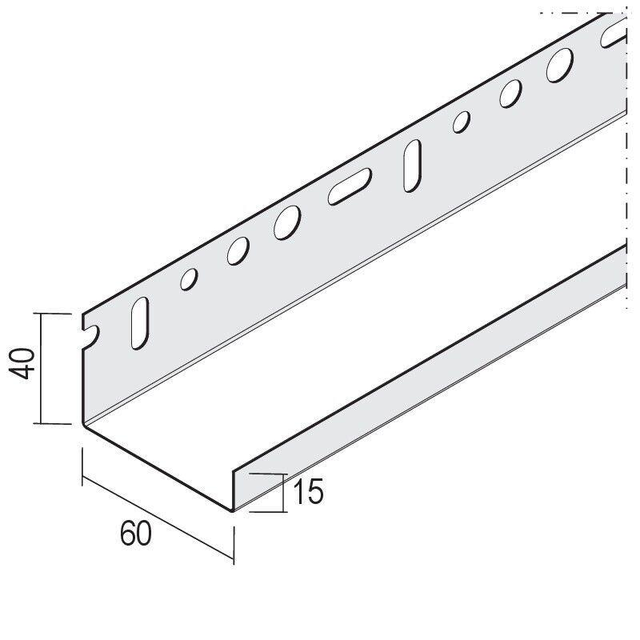Eigenschaften
GTIN:
4009230885148
HAN:
119506
Farbton
weiß
Oberfläche
beschichtet
Profilart
Abschlussprofil
Profilform
U-Profil
Werkstoff
Aluminium
Breite (mm)
60,00
Höhe (mm)
40,00
Länge (mm)
2.500,00
Stärke (mm)
0,80

